หน่วยการเรียนรู้ที่ ๒เรื่องสื่อสารอย่างไรให้ชัดเจน
กลุ่มสาระการเรียนรู้ภาษาไทย รหัส ท๑๓๑๐๑
ชั้นประถมศึกษาปีที่ ๓ เวลา๕ชั่วโมง

๑. มาตรฐานการเรียนรู้/ตัวชี้วัด
สาระที่
สาระที่ ๑การอ่าน
สาระที่ ๒การเขียน
สาระที่ ๓ การฟัง การดู และการพูด
สาระที่ ๔ หลักการใช้ภาษา
มาตรฐาน
มาตรฐาน ท ๑.๑ ใช้กระบวนการอ่านสร้างความรู้และความคิดในการตัดสินใจ แก้ปัญหา
ในการดำเนินชีวิต และมีนิสัยรักการอ่าน
มาตรฐาน ท ๒.๑ ใช้กระบวนการเขียนสื่อสาร เขียนเรียงความ ย่อความ และเขียนเรื่องราว
ในรูปแบบต่าง ๆ เขียนรายงานข้อมูลสารสนเทศและรายงานการศึกษาค้นคว้า
อย่างมีประสิทธิภาพ
มาตรฐาน ท ๓.๑ สามารถเลือกฟังและดูอย่างมีวิจารณญาณ และพูดแสดงความรู้ ความคิด และ
ความรู้สึกในโอกาสต่าง ๆ อย่างมีวิจารณญาณและสร้างสรรค์
มาตรฐาน ท ๔.๑ เข้าใจธรรมชาติของภาษาและหลักภาษาไทย การเปลี่ยนแปลงของภาษาและพลัง
ของภาษา ภูมิปัญญาทางภาษา และรักษาภาษาไทยไว้เป็นสมบัติของชาติ
ตัวชี้วัด
ท๑.๑ ป.๓/๑อ่านออกเสียงคำ ข้อความ เรื่องสั้นๆ และบทร้อยกรองง่ายๆ ได้ถูกต้อง คล่องแคล่ว
ท๑.๑ ป.๓/๓ตั้งคำถามและตอบคำถามเชิงเหตุผลเกี่ยวกับเรื่องที่อ่าน
ท๑.๑ ป.๓/๔ลำดับเหตุการณ์และคาดคะเนเหตุการณ์จากเรื่องที่อ่านโดยระบุเหตุผลประกอบ
ท๑.๑ ป.๓/๕สรุปความรู้และข้อคิดจากเรื่องที่อ่านเพื่อนำไปใช้ในชีวิตประจำวัน
ท๒.๑ ป.๓/๕เขียนเรื่องตามจินตนาการ
ท๓.๑ ป.๓/๔พูดแสดงความคิดเห็นและความรู้สึกจากเรื่องที่ฟังและดู
ท๔.๑ ป.๓/๔ แต่งประโยคง่ายๆ
๒. สาระสำคัญ/ความคิดรวบยอด
สาร ในชีวิตประจำวันมีหลายลักษณะ เช่น ภาพ เสียง ตัวอักษรและสัญลักษณ์ต่างๆ การรับสารและการส่งสารที่คุณภาพจะต้องฝึกให้เกิดความชัดเจน ตรงประเด็นทางภาษา ทั้งการดู การฟัง การพูด การอ่าน และการเขียน ร่วมกับการสื่อสารทางด้านความคิดอย่างมีเหตุผล
๓. สาระการเรียนรู้
๓.๑ ความรู้
๓.๑.๑รูปสระ และเสียงวรรณยุกต์
๓.๑.๒ทบทวนมาตราตัวสะกด/การแต่งประโยคง่ายๆ
๓.๑.๓การเขียนเรื่องตามจินตนาการ
๓.๒ ทักษะ/กระบวนการ
๓.๒.๑ทบทวนการคาดคะเนเรื่องราวจากการอ่าน/การพูดแสดงความคิดเห็น
๓.๒.๒การเขียนเรื่องตามจินตนาการ (การเขียนเรื่องจากภาพ/แผนภาพโครงเรื่อง)
๓.๓ เจตคติ -
๔. สมรรถนะสำคัญของผู้เรียน
๔.๑ ความสามารถในการสื่อสาร
๔.๒ ความสามารถในการคิด
๔.๓ ความสามารถในการแก้ปัญหา
๕. คุณลักษณะอันพึงประสงค์
๕.๑ มีวินัย
๕.๒ ใฝ่เรียนรู้
๕.๓ มุ่งมั่นในการทำงาน
๖. ชิ้นงาน/ภาระงาน
๖.๑ ผลงานการเขียนบรรยายภาพ
๗. การวัดและประเมินผล

วิธีการ | เครื่องมือ | เกณฑ์
- การสังเกตการร่วมกิจกรรม  - การเขียนบรรยายภาพ | - แบบสังเกตการร่วมกิจกรรม  - แบบประเมินการเขียน | มีผลการประเมินในระดับดีขึ้นไป  หรือ มีค่าเฉลี่ย 2.00 ขึ้นไป

๘. กิจกรรม
๘.๑ ชั่วโมงที่ ๖
๑) จุดประสงค์การเรียนรู้
๑. อ่านเรื่อง คาดคะเนเหตุการณ์อย่างสมเหตุสมผลได้
๒. พูดแสดงความคิดเห็นอย่างสมเหตุสมผลได้
๒) กิจกรรมการเรียนรู้
๑. Brain Gym กิจกรรมเล่นมือประกอบบทร้องเล่น “งูเอ๋ย”
๒. ครูนำบัตรภาพ และชื่อเรื่อง “พระนล” มาให้นักเรียนดู โดยครูตั้งประเด็นคำถาม ให้นักเรียนคาดคะเนเหตุการณ์ของเรื่องอย่างอิสระ
- ดูชื่อเรื่องแล้วคิดว่าจะเป็นเรื่องเกี่ยวกับอะไร
- ดูภาพแล้วคิดว่าเหตุการณ์ในเรื่องจะเป็นอย่างไร
๓. ครูอ่านนิทานเรื่อง “พระนล” ให้นักเรียนฟัง ๑ รอบ แล้วอ่านนำ นักเรียนอ่านออกเสียงตามทีละตอน เมื่อจบแต่ละตอนหยุดให้นักเรียนคาดคะเนเหตุการณ์ โดยใช้ คำถาม เช่นนี้จนจบเรื่อง
- นักเรียนคิดว่าเหตุการณ์ต่อไปจะเป็นอย่างไร
- ทำไมจึงคิดแบบนั้น
- นักเรียนอยากให้เรื่องจบอย่างไร เพราะเหตุใด
๔. ครูนำอภิปรายซักถามนักเรียนเกี่ยวกับเรื่อง
- เรื่องจบอย่างไร ตรงกับที่เราคาดคะเนไว้หรือไม่ เพราะเหตุใด
- อยากเปลี่ยนแปลงเหตุการณ์ใด เปลี่ยนเป็นอย่างไร เพราะเหตุใด
- ตัวละครที่ชอบที่สุดคือตัวละครใด เพราะเหตุใด
๕. นักเรียนอ่านพร้อมกันอีกครั้ง
๖. นักเรียนเขียนสรุปข้อคิดที่ได้จากการอ่านนิทาน พร้อมวาดภาพประกอบลงในใบงาน
๓) สื่อและแหล่งเรียนรู้
๑. บทร้องเล่น “งูเอ๋ย”
๒. นิทาน และบัตรภาพ เรื่อง “พระนล”
๓. ใบงาน การสรุปข้อคิดจากเรื่องที่อ่าน
๔. อุปกรณ์การวาดภาพ
๕. กระดาษปรู๊ฟ/สีเมจิก
๖. บัตรคำ
๗. บัตรภาพ
๔) การวัดและเมินผล

วิธีการ | เครื่องมือ | เกณฑ์
- การร่วมกิจกรรม  - การอ่านออกเสียง  - การพูดแสดงความคิดเห็น/สรุปข้อคิด  - การคาดคะเนเหตุการณ์  - เขียนสรุปข้อคิด | - แบบประเมินการร่วมกิจกรรม  - แบบประเมินการอ่าน  - แบบประเมินการพูด | มีผลการประเมินในระดับดีขึ้นไป  หรือ มีค่าเฉลี่ย 2.00 ขึ้นไป  - คาดคะเนเหตุการณ์ได้  - เขียนสรุปข้อคิดได้

๘.๒ ชั่วโมงที่ ๗
๑) จุดประสงค์การเรียนรู้
๑. อ่านคำในมาตราตัวสะกดต่างๆ ได้
๒. เปรียบเทียบความเหมือน/ต่างของคำแต่ละมาตราตัวสะกดได้
๓. ทำงานเป็นกลุ่มได้
๒) กิจกรรมการเรียนรู้
๑. Brain Gym กิจกรรมเล่นมือประกอบบทร้องเล่น “งูเอ๋ย”
๒.ครูติดบัตรคำบนกระดาน

กาล กัด สัตว์ ขาว กาฬ สม สมร เมฆ โชค สวย

เลข ภาพ รูป สมอง นิยม สอง เนย เรือ ร้าว

๓. นักเรียนอ่านบัตรคำบนกระดานพร้อมกัน
๔. ครูชวนสนทนาให้นักเรียนสังเกตตัวสะกดของคำที่ติดไว้บนกระดานและแสดงความคิดเห็นอิสระ ในประเด็น
- มีอะไรเหมือนกันบ้าง เหมือนกันอย่างไร
- มีอะไรต่างกันบ้าง ต่างกันอย่างไร
๕.นักเรียนเข้ากลุ่ม ครูติดคำชี้แจง บนกระดาน นักเรียนอ่านคำชี้แจงพร้อมกันตัวแทนกลุ่มรับอุปกรณ์ ได้แก่ บัตรว่าง 1 ชุด กระดาษปรู๊ฟ ปากกาเมจิก กาว
คำชี้แจง ๑. นักเรียนแต่ละกลุ่มช่วยกันหาวิธี จัดหมวดหมู่คำบนกระดานตามมาตราตัวสะกดและบอกเหตุผล
๒. ช่วยกันหาคำในแต่ละหมวดเพิ่มเติมให้ได้จำนวนมากที่สุด
๓. นักเรียนช่วยกันออกแบบนำเสนอผลงานกลุ่มให้เป็นระบบดูง่าย และสวยงาม เช่น การนำเสนอในรูปตาราง แผนที่ความคิด แผนภูมิ ฯลฯ
๔. นักเรียนนำเสนอผลงานกลุ่ม

๖.นักเรียนลงมือปฏิบัติกิจกรรมครูสังเกตวิธีคิดและการทำงานโดยไม่แทรกแซงแนวคิด กระตุ้นด้วยคำถาม
- รู้ได้อย่างไรว่าเป็นคำในมาตราตัวสะกดใด
- จัดหมวดหมู่อย่างไรดี
- และมั่นใจได้อย่างไรว่าถูกต้อง
- ออกแบบอย่างไร ให้เป็นระบบ ดูง่าย และสวยงาม
๗. นักเรียนแต่ละกลุ่มนำเสนอผลงานหน้าชั้นเรียน ครูและเพื่อนๆ ร่วมแลกเปลี่ยนแนวคิด
๘. ครูและนักเรียนร่วมกันอภิปรายสรุปในประเด็น
-ลักษณะตัวสะกดแต่ละมาตรา
- ลักษณะของคำแต่ละหมวดหมู่
- การออกแบบนำเสนอผลงานที่เป็นระบบ ดูง่าย
๙. นักเรียนทำแบบฝึกเสริมทักษะ เรื่อง มาตราตัวสะกด
๓) สื่อและแหล่งเรียนรู้
๑. บัตรคำ
๒. ป้ายคำชี้แจง
๓. อุปกรณ์การทำงาน
๔. แบบฝึกเสริมทักษะ เรื่อง มาตราตัวสะกด
๕. กระดาษปรู๊ฟและ สีเมจิก
๔) การวัดและเมินผล
วิธีการ | เครื่องมือ | เกณฑ์
- การร่วมกิจกรรม  - การทำงานกลุ่ม  - การพูดนำเสนอผลงาน  - การอ่านคำ  - การรวบรวมคำ  - การจัดหมวดหมู่คำ  - การทำแบบฝึกเสริมทักษะ | - แบบประเมินการร่วมกิจกรรม  - แบบประเมินการทำงานกลุ่ม  - แบบประเมินการพูด | มีผลการประเมินในระดับดีขึ้นไป  หรือ มีค่าเฉลี่ย 2.00 ขึ้นไป  - อ่านออกเสียงคำได้ถูกต้อง  - จัดหมวดหมู่ของคำได้  - ผ่านเกณฑ์การประเมินร้อยละ ๗๐ ขึ้นไป

๘.๓ ชั่วโมงที่ ๘
๑) จุดประสงค์การเรียนรู้
๑. อ่านคำ/ข้อความได้
๒. ผันวรรณยุกต์อักษร ๓ หมู่ได้
๓. เปรียบเทียบวิธีผันวรรณยุกต์อักษร ๓ หมู่ได้
๔. ทำงานเป็นกลุ่มได้
๒) กิจกรรมการเรียนรู้
๑. Brain Gym กิจกรรมเล่นมือประกอบบทร้องเล่น “งูเอ๋ย”
๒.ทบทวนบทเรียนชั่วโมงที่ผ่านมา
๓. ครูติดแถบประโยคนักเรียนอ่านประโยคพร้อมกัน จากนั้นครูนำสนทนา ให้นักเรียนแสดงความคิดเห็นอิสระเกี่ยวกับ รูปและเสียงวรรณยุกต์ ในประเด็น
- รูปและเสียง ของวรรณยุกต์ในแถบประโยคเป็นอย่างไร
สายลับจิ๋วถือถุงเสื่อลายเสือไปซื้อเสื้อผ้า

๔. นักเรียนเข้ากลุ่ม ครูติดคำชี้แจง บนกระดาน นักเรียนอ่านคำชี้แจงพร้อมกัน
คำชี้แจง๑. นักเรียนอ่านแถบประโยคแล้วช่วยกันวิเคราะห์เสียงวรรณยุกต์ของแต่ละคำในประโยค
๒. นักเรียนบันทึกการวิเคราะห์คำลงในตารางวิเคราะห์คำ
๓. นำเสนอผลงานและให้เหตุผลประกอบ

คำ | รูปวรรณยุกต์ | เสียงวรรณยุกต์
 |  | เสียงสามัญ | เสียงเอก | เสียงโท | เสียงตรี | เสียงจัตวา

๕. ตัวแทนนักเรียนรับใบงาน คำชี้แจง พร้อมอุปกรณ์การทำงาน
๖. นักเรียนลงมือปฏิบัติงาน ครูสังเกตวิธีคิดการทำงานของนักเรียนแต่ละกลุ่มโดยไม่แทรกแซงแนวคิด กระตุ้นด้วยคำถาม
- รู้ได้อย่างไรว่าเป็นเสียง/รูปวรรณยุกต์ใด
- มั่นใจได้อย่างไรว่าเป็นรูป/เสียงวรรณยุกต์นั้น
๗. นักเรียนนำเสนอผลงาน พร้อมให้เหตุผลประกอบ ครูและเพื่อนร่วมรับฟังการนำเสนอโดยไม่แทรกแซงจนจบการนำเสนอ แล้วซักถามข้อสงสัย แลกเปลี่ยนแนวคิด
๘. ครูและนักเรียนร่วมกันอภิปรายสรุปในประเด็น
- ลักษณะคำในแถบประโยค
- วิธีการผันวรรณยุกต์ อักษร 3 หมู่
๙. นักเรียนทำแบบฝึกเสริมทักษะ
๓) สื่อและแหล่งเรียนรู้
๑. กระดาษปรู๊ฟ และสีเมจิก
๒. แถบประโยค
๓. คำชี้แจง
๔. อุปกรณ์การทำงาน
๕. ใบงาน
๔) การวัดและเมินผล

วิธีการ | เครื่องมือ | เกณฑ์
- การร่วมกิจกรรม  - การทำงานกลุ่ม  - การพูดแสดงความคิดเห็น  - การอ่านคำ  - การบอกรูปและเสียงวรรณยุกต์  - การทำแบบฝึกเสริมทักษะ | - แบบประเมินการร่วมกิจกรรม  - แบบประเมินการทำงานกลุ่ม  - แบบประเมินการพูด | มีผลการประเมินในระดับดีขึ้นไป  หรือ มีค่าเฉลี่ย 2.00 ขึ้นไป  - อ่านออกเสียงคำได้ถูกต้อง  - บอกรูปและเสียงวรรณยุกต์ได้  - ผ่านเกณฑ์การประเมินร้อยละ ๗๐ ขึ้นไป
๘.๔ ชั่วโมงที่ ๙
๑) จุดประสงค์การเรียนรู้
๑. วางแผนการเขียนบรรยายภาพได้
๒. เขียนบรรยายภาพได้
๓. ทำงานเป็นกลุ่มได้
๒) กิจกรรมการเรียนรู้
๑. Brain Gym กิจกรรมเล่นมือประกอบบทร้องเล่น “งูเอ๋ย”
๒.ครูติดบัตรภาพบนกระดาน ครูนำสนทนา ให้นักเรียนแสดงความคิดเห็นอิสระ และบันทึกบนกระดาน ในประเด็น
- เคยเห็นเหตุการณ์แบบนี้ไหม
- เคยมีประสบการณ์ แบบนี้ไหม เป็นอย่างไร
- จากภาพควรตั้งชื่ออย่างไรจึงจะน่าสนใจ เพราะเหตุใด
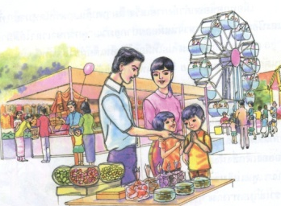

๓.นักเรียนเข้ากลุ่ม ตัวแทนนักเรียนรับแจกใบงาน คำชี้แจง และอุปกรณ์การทำงาน
๔. ครูเล่าสถานการณ์ “ครูมีภาพอยู่ ๑ ภาพ ครูต้องการบรรยายภาพทุกภาพให้เพื่อนได้รับรู้ถึงเรื่องราวในภาพ ให้นักเรียนช่วยครูหาวิธีเขียนบรรยายภาพให้น่าอ่าน เข้าใจง่าย
คำชี้แจง๑. ให้นักเรียนช่วยกันหาวิธีเขียนบรรยายภาพให้น่าอ่านสามารถรับรู้ได้ถึงเรื่องราวในภาพแต่ละภาพ
๒. นักเรียนช่วยกันเขียนบรรยายใต้ภาพ
๓. นำเสนอผลงานหน้าชั้นเรียน

๕. นักเรียนลงมือปฏิบัติ ครูเดินดู สังเกต วิธีคิดการปฏิบัติงานของเด็กโดยไม่แทรกแซง และใช้คำถามกระตุ้น
-สังเกตเห็นอะไรในภาพบ้าง
-มีประเด็นในการเขียนอย่างไร
-จะเริ่มต้นเขียนจากประเด็นใดก่อน
-ต่อจากนั้นควรเป็นอย่างไร
- สุดท้ายควรเป็นอย่างไร
๖. นักเรียนนำเสนอผลงาน ครูและเพื่อนร่วมรับฟังการนำเสนอโดยไม่แทรกแซง จนจบการนำเสนอแล้วซักถามข้อสงสัย แลกเปลี่ยนแนวคิด ให้ข้อเสนอแนะเพิ่มเติม
๗.ครูและนักเรียนอภิปรายสรุปในประเด็น
- การลำดับเหตุการณ์และบรรยายเหตุการณ์ให้น่าติดตาม
- การบรรยายลักษณะสถานที่ และเวลาให้ชัดเจน
- การบรรยายลักษณะตัวละครให้เข้าใจง่าย
๘.นักเรียนทำแบบฝึกเสริมทักษะ เรื่อง การเขียนเรื่องจากภาพ
๓) สื่อและแหล่งเรียนรู้
๑. เพลง “งูเอ๋ย”
๒. แบบฝึกเสริมทักษะ เรื่อง การเขียนเรื่องจากภาพ
๓. อุปกรณ์การทำงาน/ภาพประกอบ
๔. ป้ายคำชี้แจง
๕. กระดาษปรู๊ฟ และสีเมจิก
๔) การวัดและเมินผล

วิธีการ | เครื่องมือ | เกณฑ์
- การร่วมกิจกรรม  - การทำงานกลุ่ม  - การพูดนำเสนอผลงาน  - การเขียนบรรยายภาพ  - การทำแบบฝึกเสริมทักษะ | - แบบประเมินการร่วมกิจกรรม  - แบบประเมินการทำงานกลุ่ม  - แบบประเมินการพูด  - แบบประเมินการเขียน | มีผลการประเมินในระดับดีขึ้นไป  หรือ มีค่าเฉลี่ย 2.00 ขึ้นไป

๘.๕ ชั่วโมงที่ ๑๐
๑) จุดประสงค์การเรียนรู้
๑. วางแผนการเขียนบรรยายภาพได้
๒. เขียนบรรยายภาพได้
๓. เลือกหนังสืออ่านตามความสนใจได้
๒) กิจกรรมการเรียนรู้
๑. Brain Gym กิจกรรมเล่นมือประกอบบทร้องเล่น “งูเอ๋ย”
๒.ครูนำภาพมาติดบนกระดาน
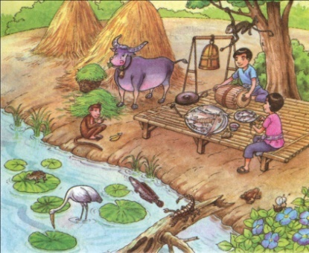

๓.ครูชวนสนทนาให้นักเรียนวางแผนการเขียนเรื่องจากภาพเป็นแผนผังความคิด ในประเด็น การสนทนา
- ควรตั้งชื่อเรื่องว่าอย่างไรดี
- จากภาพมีประเด็นที่จะเขียนบรรยายเกี่ยวกับอะไรได้บ้าง
- จะลำดับเหตุการณ์การบรรยายก่อน-หลังอย่างไรดี
เหตุการณ์ ลำดับที่ ๑ ...........................................................................................................
เหตุการณ์ ลำดับที่ ๒ ............................................................................................................
เหตุการณ์ ลำดับที่ ๓ ............................................................................................................
๔.นักเรียนลงมือเขียนเรื่องจากภาพตามแผนที่วางไว้
๕. นักเรียนนำเสนอผลงาน ครูและเพื่อนฟังการนำเสนอจนจบ แล้วซักถามแลกเปลี่ยนแนวคิดให้ข้อเสนอแนะ
๖. นักเรียนเลือกหนังสือสำหรับอ่านวันหยุดตามความสนใจ ครูนำสนทนาในประเด็น
- เลือกหนังสืออะไร ใครแต่ง / แปล /เขียนภาพประกอบ
- มีเหตุผลในการเลือกอย่างไร
๓)สื่อและแหล่งเรียนรู้
๑. บทร้องเล่น “งูเอ๋ย”
๒. ใบงาน การเขียนเรื่องจากภาพ
๓. อุปกรณ์จัดป้ายนิเทศ
๔) การวัดและเมินผล

วิธีการ | เครื่องมือ | เกณฑ์
- การร่วมกิจกรรม  - การทำงานกลุ่ม  - การพูดนำเสนอผลงาน/แสดงความคิดเห็น  - การทำแบบฝึกเสริมทักษะ  การเขียนเรื่องจากภาพ | - แบบประเมินการร่วมกิจกรรม  - แบบประเมินการทำงานกลุ่ม  - แบบประเมินการพูด  - แบบประเมินการเขียน | มีผลการประเมินในระดับดีขึ้นไป  หรือ มีค่าเฉลี่ย 2.00 ขึ้นไป

ภาคผนวก
หน่วยการเรียนรู้ที่ ๒ ชั่วโมงที่ ๑

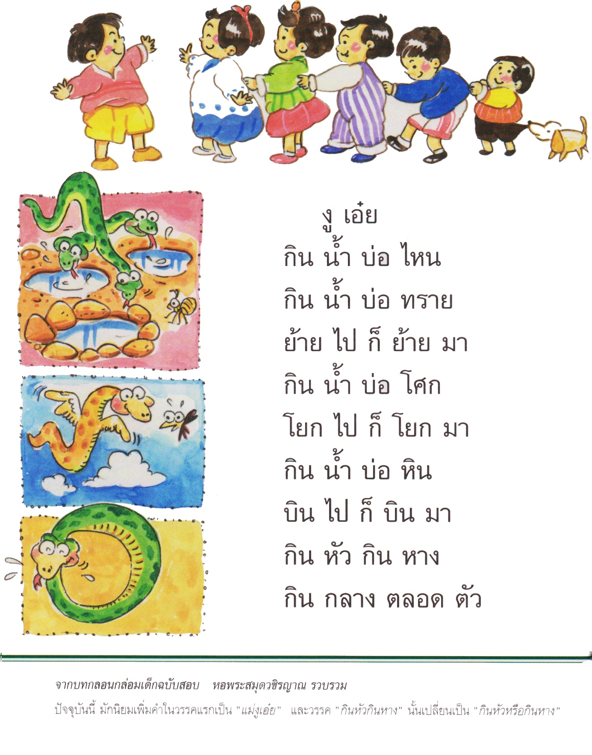

หน่วยการเรียนรู้ที่ ๒ ชั่วโมงที่ ๖

หน่วยการเรียนรู้ที่ ๒ ชั่วโมงที่ ๖

นิทานเรื่อง “พระนล”

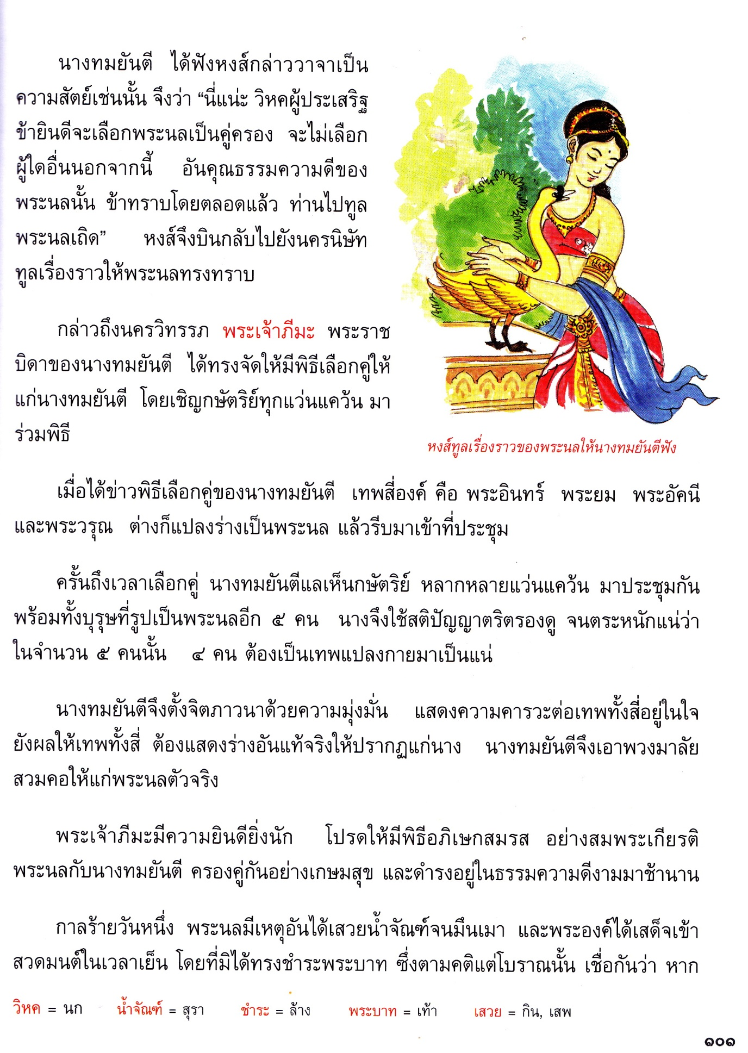

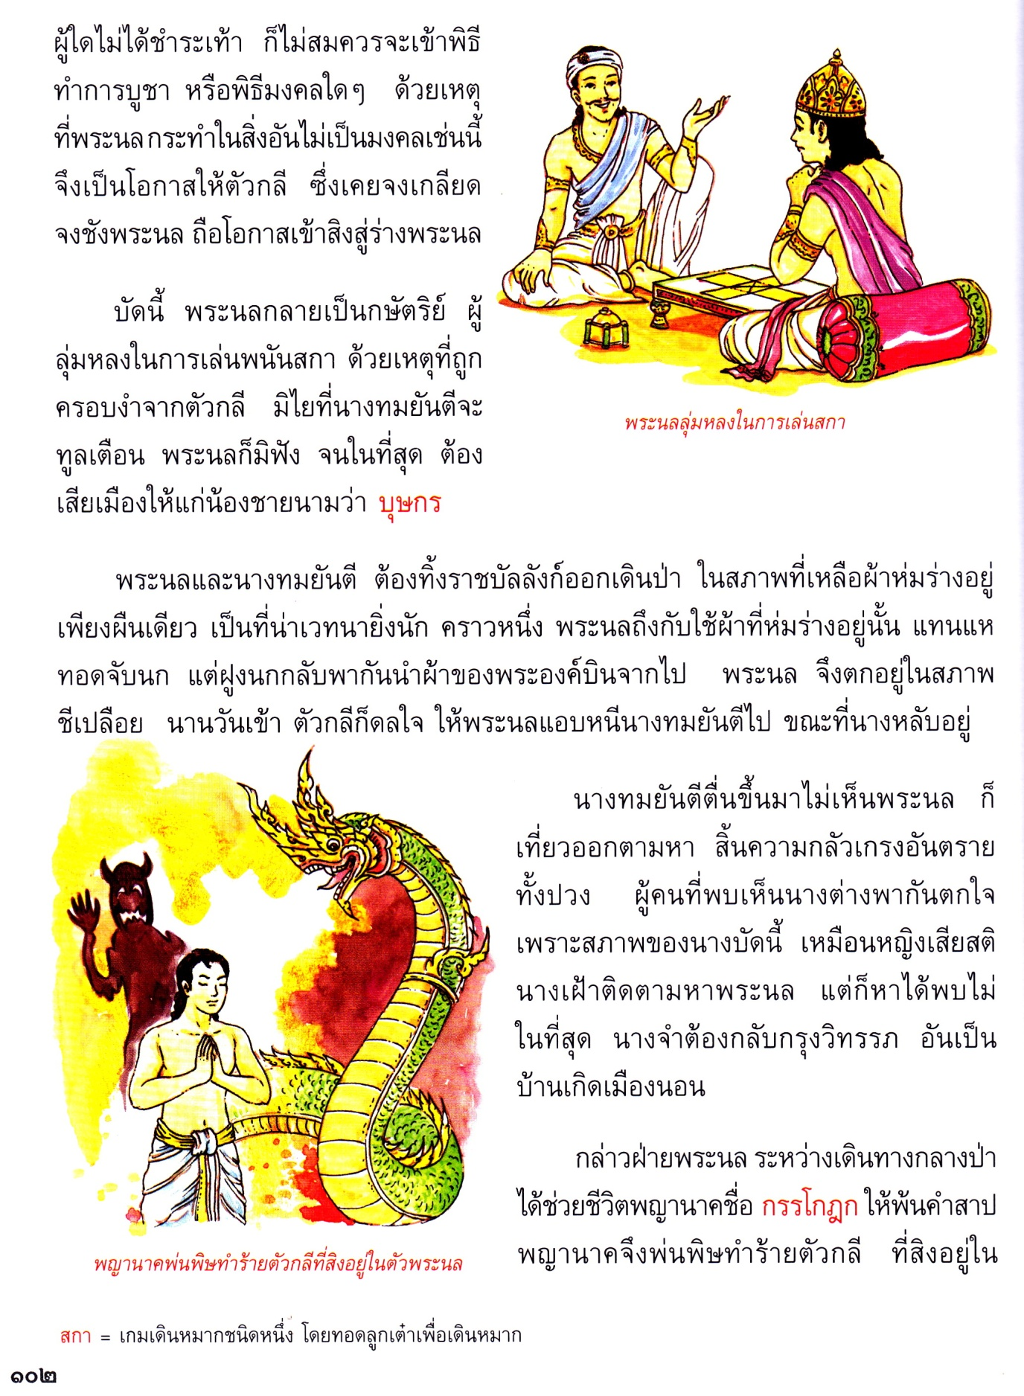

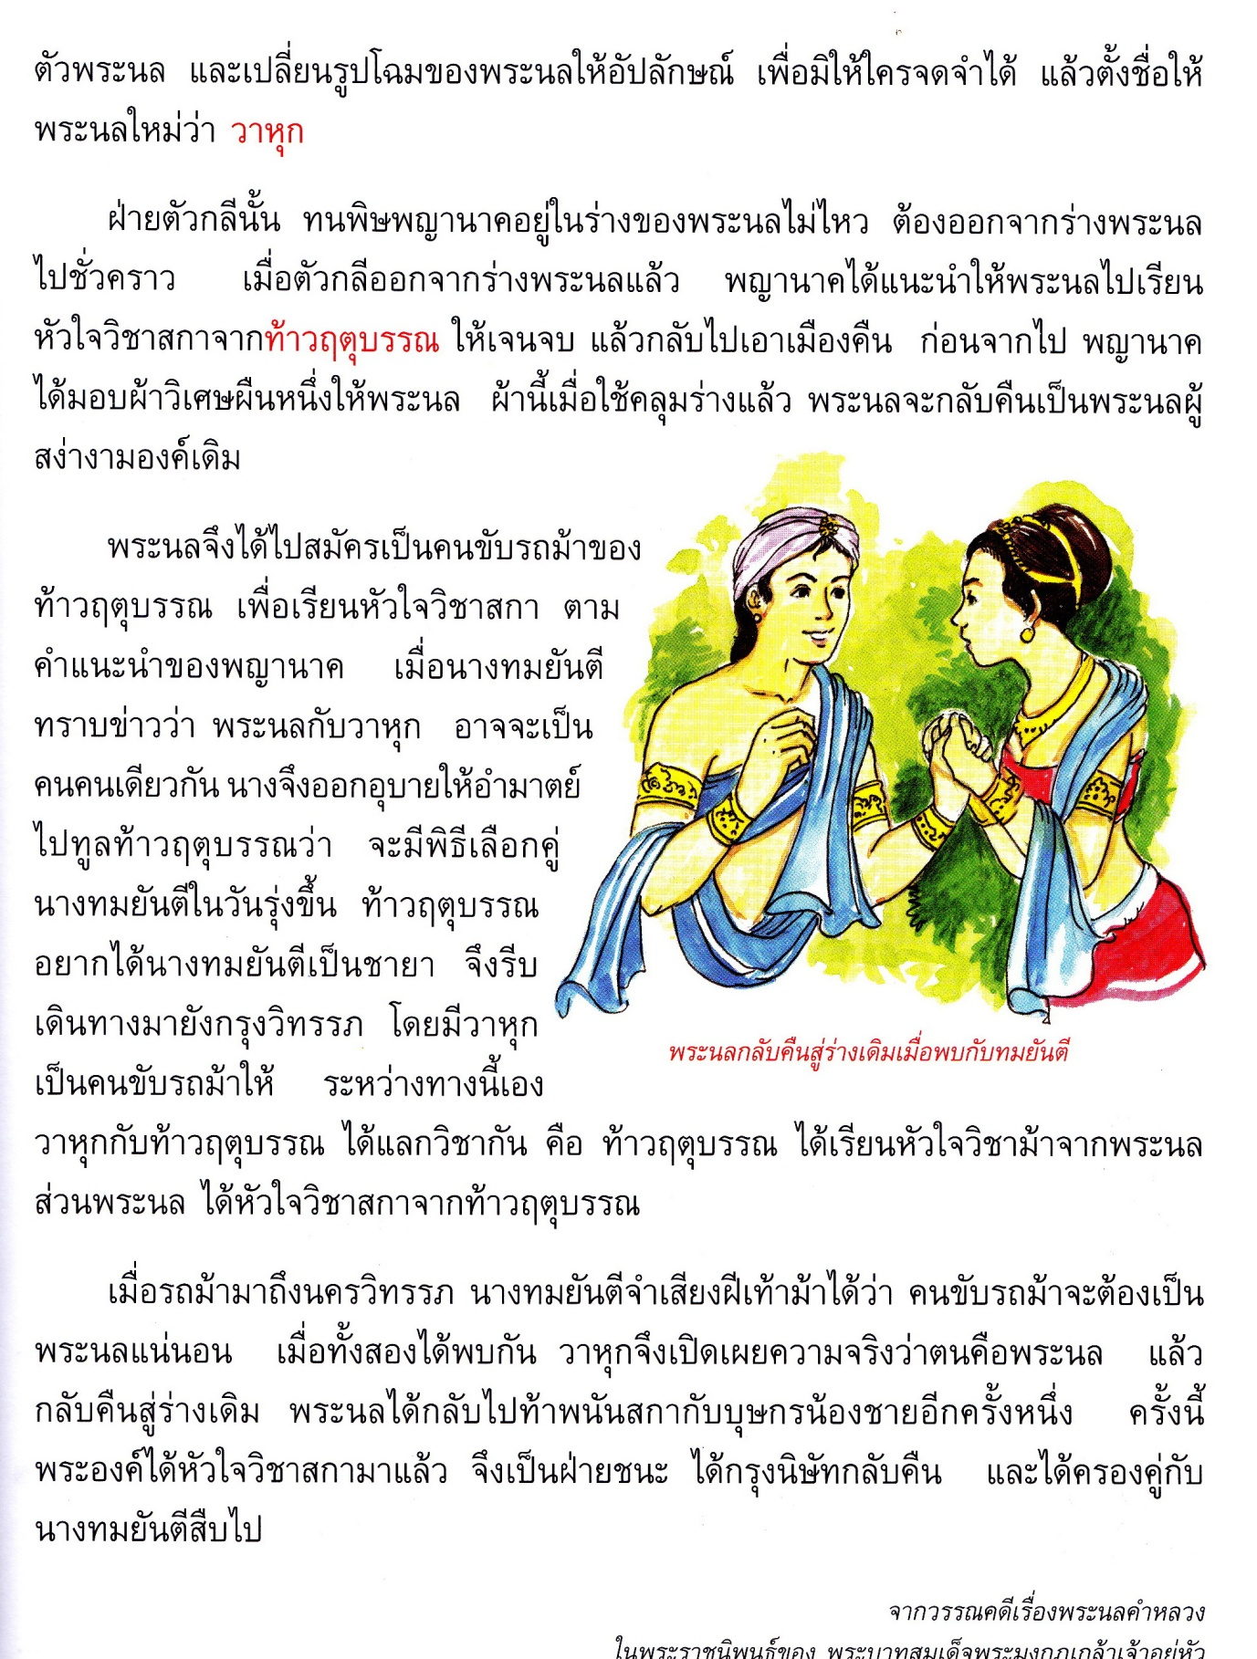

หน่วยการเรียนรู้ที่ ๒ ชั่วโมงที่ ๗

บัตรคำ
กาล
กัด
สัตว์
ขาว
กาฬ
สม

สมร
เมฆ
โชค
สวย

เลข
ภาพ

รูป
สมอง
นิยม
สอง
เนย
เรือ

ร้าว

แบบฝึกเสริมทักษะเรื่อง มาตราตัวสะกด
หน่วยการเรียนรู้ที่ ๒ ชั่วโมงที่ 7

*******************************************************************************************
คำชี้แจงเติมตัวสะกดในมาตราตัวสะกดต่างๆ ใน ให้ถูกต้อง

- จ้อกแจ้ 2. ธงชา

3. สารภา 4. ขยะแขย

5. ฉันเพ 6. ส่งเสริ

7. ย่อยสลา 8. ว่ากล่า

9. อุปสรร 10. แกงเผ็

11. เงียบกริ 12. ใกล้เคีย

13. วิธีกา 14. กิจกรร

15. บ่ายคล้อ 16. ก๋วยเตี๋ย

ใบกิจกรรม (กิจกรรมกลุ่ม) เรื่อง รูปสระและเสียงวรรณยุกต์
หน่วยการเรียนรู้ที่ ๒ ชั่วโมงที่ ๘
ชื่อกลุ่ม............................................................................
สมาชิกกลุ่ม
ชื่อ.......................................................................................................ชั้น.........................เลขที่.........................
ชื่อ.......................................................................................................ชั้น.........................เลขที่.........................
ชื่อ.......................................................................................................ชั้น.........................เลขที่.........................
ชื่อ.......................................................................................................ชั้น.........................เลขที่.........................
ชื่อ.......................................................................................................ชั้น.........................เลขที่.........................
ชื่อ.......................................................................................................ชั้น.........................เลขที่.........................
คำ | รูปสระ | เสียงวรรณยุกต์
 |  | เสียงสามัญ | เสียงเอก | เสียงโท | เสียงจัตวา

หน่วยการเรียนรู้ที่ ๒ ชั่วโมงที่ 9

บัตรภาพ

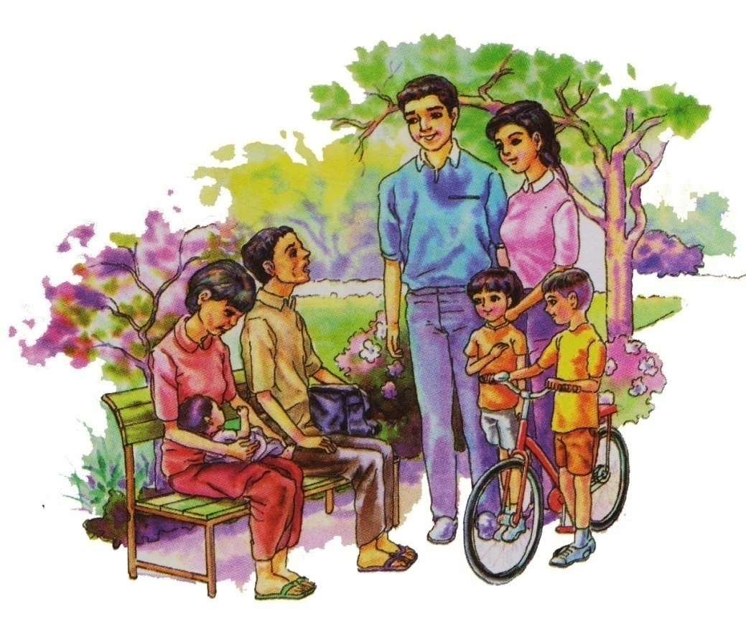

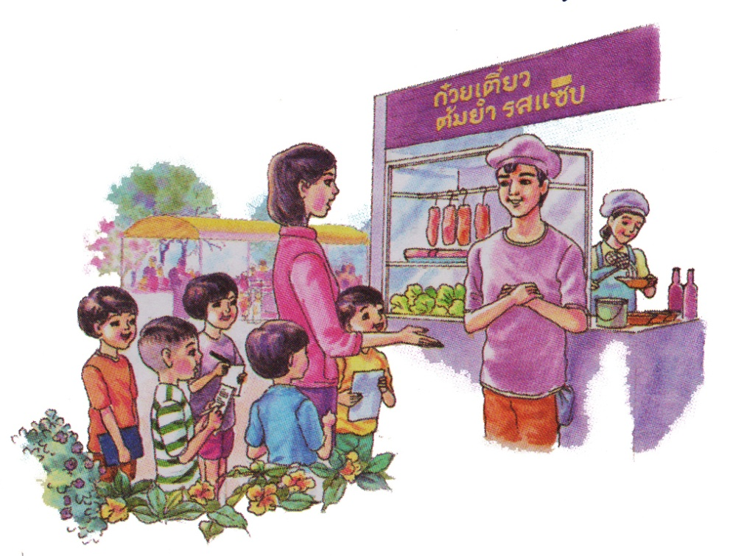

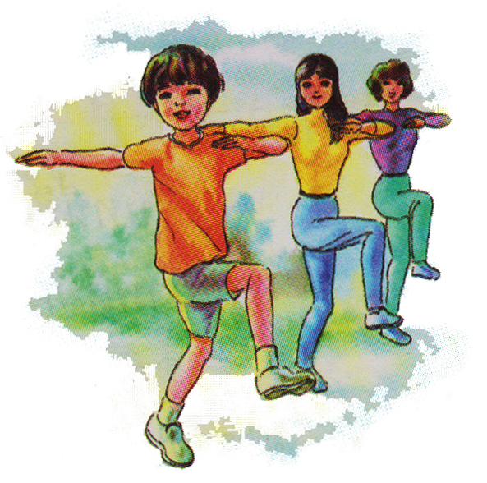

แบบฝึกเสริมทักษะเรื่อง การเขียนเรื่องจากภาพ
หน่วยการเรียนรู้ที่ 2 ชั่วโมงที่ 9

*********************************************************************
คำชี้แจงให้นักเรียนโยงเส้นจับคู่เรื่องให้ตรงกับภาพ และให้แต่งเรื่องภาพสุดท้ายด้วยตัวเอง
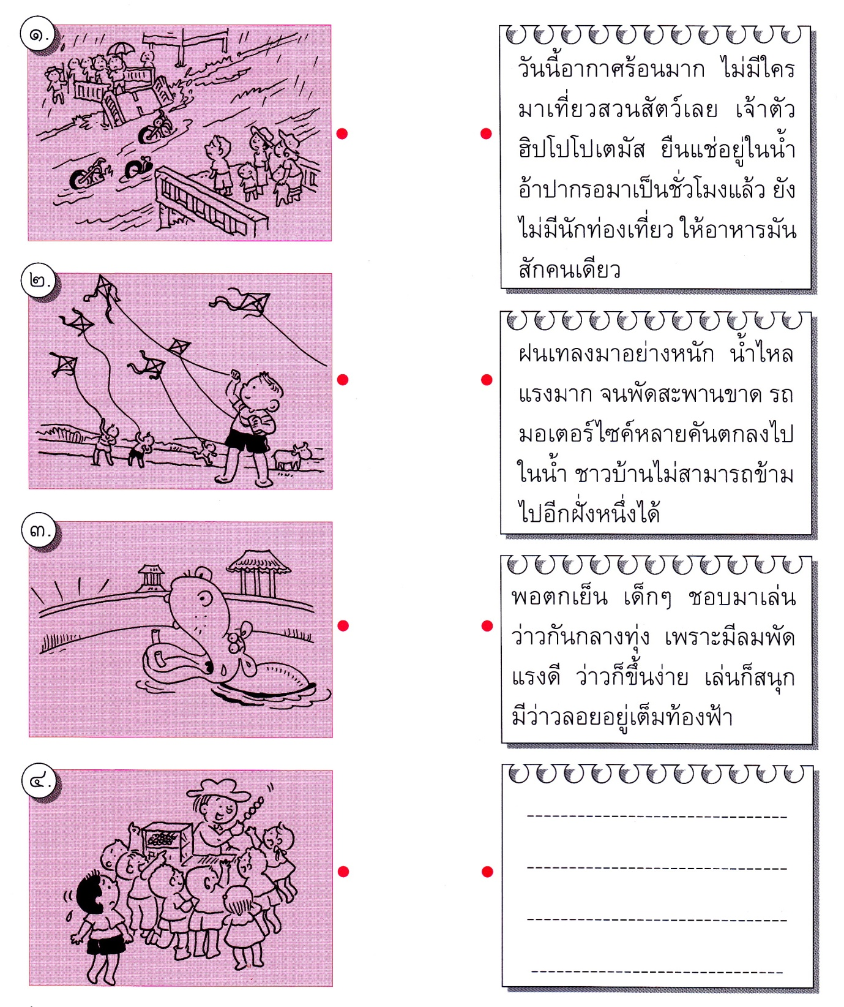

แบบฝึกเสริมทักษะเรื่อง การเขียนเล่าเรื่อง
หน่วยการเรียนรู้ที่ 2ชั่วโมงที่ 9
**********************************************************************************
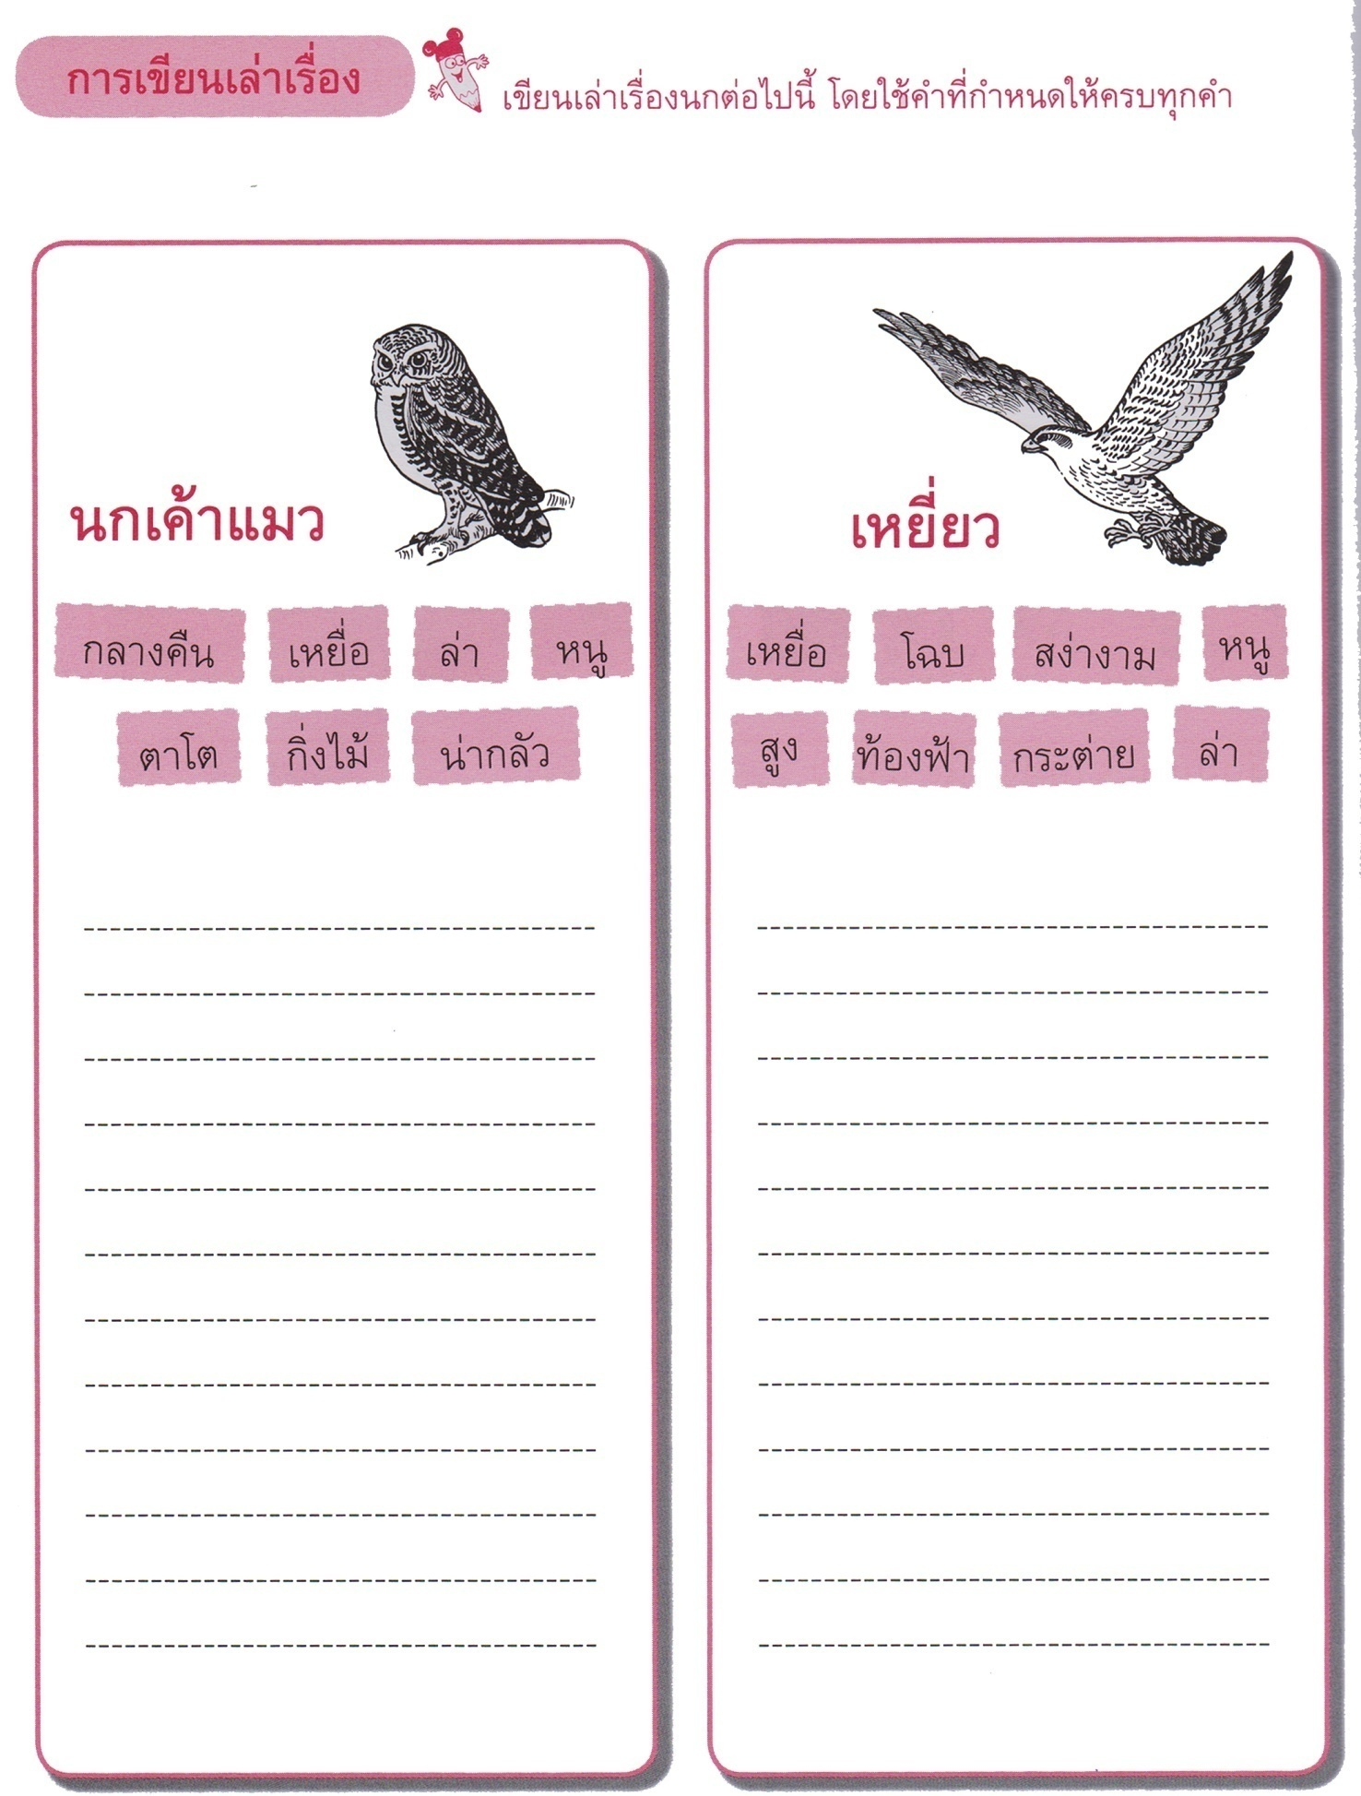

หน่วยการเรียนรู้ที่ 2 ชั่วโมงที่ 10

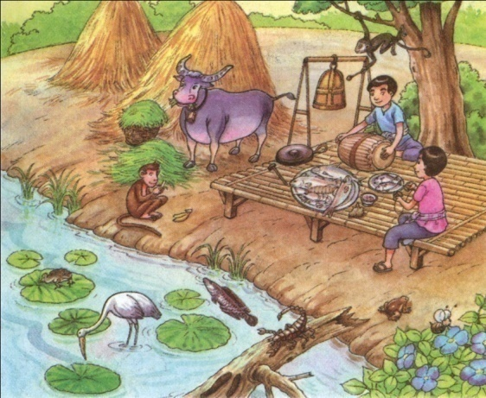

ใบกิจกรรม การวางแผนการเขียนเรื่องจากภาพ
หน่วยการเรียนรู้ที่ 2 ชั่วโมงที่ 10
คำชี้แจงให้นักเรียนวางแผนการเขียนเรื่องจากภาพเป็นแผนผังความคิด ในประเด็น
- ควรตั้งชื่อเรื่องว่าอย่างไรดี
- จากภาพจะบรรยายเกี่ยวกับอะไรได้บ้าง
- จะลำดับเหตุการณ์การบรรยายก่อน-หลังอย่างไรดี
เหตุการณ์ ลำดับที่ 1 ......................................................................
เหตุการณ์ ลำดับที่ 2 ......................................................................
เหตุการณ์ ลำดับที่ 3 ......................................................................
-เขียนบรรยายภาพตามแผนที่วางไว้

เหตุการณ์ที่ 1
ชื่อเรื่อง

เหตุการณ์ที่ ๓
เหตุการณ์ที่ ๒

เกณฑ์การประเมิน

การร่วมกิจกรรม

รายการประเมิน | ระดับคุณภาพ
 | ๓ | ๒ | ๑
๑. ความตั้งใจ | มีความกระตือรือร้น  ในการเรียนไม่รีรอ  ตั้งใจเรียน ตั้งใจฝึก  รีบตอบคำถาม ซักถาม  เมื่อสงสัย | มีความกระตือรือร้น  ในการเรียนตั้งใจเรียน ตั้งใจฝึกไม่กล้าซักถาม รีรอในการตอบคำถาม | ขาดความกระตือรือร้น  ในการเรียนไม่ตั้งใจฝึก  ไม่กล้าซักถาม ไม่ตอบคำถาม
๒. ความรับผิดชอบ | รับผิดชอบงานที่ได้รับมอบหมายดี ส่งงานทันเวลาทุกครั้ง | รับผิดชอบงานที่ได้รับมอบหมาย ส่งงานไม่ตรงเวลา แก้ไขงานเสร็จ  หลังชั่วโมงเรียน | ขาดความรับผิดชอบ  ทำงานไม่เสร็จและ  ส่งงานไม่ทันเวลา แก้ไขงานของตนเองไม่ได้
๓. การให้ความร่วมมือ | ให้ความร่วมมือ  ในการเรียนอย่างเต็มความสามารถตลอดเวลา | ให้ความร่วมมือแต่ไม่ต่อเนื่อง ต้องคอยตักเตือนบ้าง | ให้ความร่วมมือ  ในการเรียนเมื่อถูกตักเตือน
๔. การให้ความช่วยเหลือเพื่อน | ให้ความช่วยเหลือเพื่อนทั้งในและนอกกลุ่มที่ขอความช่วยเหลือ | ให้ความช่วยเหลือเพื่อนเฉพาะกลุ่มตนเองหรือคนที่ชอบใจเท่านั้น | ไม่ให้ความช่วยเหลือเพื่อน ทำงานลำพัง  คนเดียว
การอ่าน

รายการประเมิน | ระดับคุณภาพ
 | ๓ | ๒ | ๑
๑. อักขระถูกต้อง | อ่านออกเสียงถูกต้อง ชัดเจนร้อยละ 90 ของคำทั้งหมดขึ้นไป | อ่านออกเสียงถูกต้อง ชัดเจนมากว่าร้อยละ 60 น้อยกว่าร้อยละ 90 ของคำทั้งหมดขึ้นไป | อ่านออกเสียงถูกต้อง ชัดเจนน้อยว่าร้อยละ 60 ของคำทั้งหมด
๒. เว้นวรรคตอนถูกต้อง | อ่านเว้นวรรคตอนถูกต้อง ร้อยละ 90 ของคำทั้งหมดขึ้นไป | อ่านเว้นวรรคตอนถูกต้อง มากว่าร้อยละ 60 น้อยกว่าร้อยละ 90 ของคำทั้งหมดขึ้นไป | อ่านเว้นวรรคตอนถูกต้อง น้อยว่าร้อยละ 60 ของคำทั้งหมด
๓. ความคล่องแคล่ว | อ่านได้คล่องแคล่วหากอ่านพลาดสามารถแก้ไขการอ่านให้ถูกต้องได้รวดเร็ว | อ่านติดบางคำ แต่สามารถแก้ไขให้ถูกต้องได้เร็ว | อ่านติดบ่อยๆ แก้ไขให้ถูกต้องได้ช้า ต้องให้ผู้อื่นบอก

การพูด

รายการประเมิน | ระดับคุณภาพ
 | ๓ | ๒ | ๑
๑. พูดตรงประเด็น | พูดตรงประเด็น เรียงลำดับเรื่องราวได้เป็นลำดับ ไม่วกวน | พูดตรงประเด็น เรียงลำดับเรื่องราวไม่เรียงลำดับเหตุการณ์บ้างแต่ทำให้เข้าใจเรื่องราวได้ | พูดออกนอกประเด็น เรียงลำดับเรื่องราววกวน  เข้าใจยาก
๒. พูดมีเหตุผล | ให้เหตุผลในการพูดได้เหมาะสม หรือยกตัวอย่างได้น่าเชื่อถือ | ให้เหตุผลในการพูดได้บ้าง หรือยกตัวอย่างได้แต่ยังไม่เพียงพอในการให้เหตุผลนั้น | ให้เหตุผลในการพูดได้น้อยหรือยกตัวอย่างได้ไม่น่าเชื่อถือ
๓. ความคล่องแคล่ว | พูดได้คล่องแคล่วหากพูดพลาดสามารถแก้ไขการพูดให้ถูกต้องได้รวดเร็ว | พูดติดขัดบ้าง แต่สามารถแก้ไขการพูดให้ถูกต้องได้เร็ว | พูดผิดบ่อยๆ แก้ไขให้ถูกต้องได้ช้า ต้องให้ผู้อื่นบอก
๔. บุคลิกท่าทาง | ท่าทางในการพูดมีความมั่นใจ แสดงท่าทางประกอบการพูดได้ดี สื่อความได้ | ท่าทางในการพูดแสดงความไม่มั่นใจอยู่บ้าง แสดงท่าทางประกอบการพูดน้อย | ท่าทางในการพูดขาดความมั่นใจ ต้องคอยหาคนช่วยอยู่เสมอ ไม่แสดงท่าทางประกอบการพูด
การเขียน

รายการประเมิน | ระดับคุณภาพ
 | ๓ | ๒ | ๑
๑. สะกดคำถูกต้อง | เขียนสะกดคำได้ถูกต้องร้อยละ 90 ของคำทั้งหมดขึ้นไป | เขียนสะกดคำได้ถูกต้อง มากว่าร้อยละ 60 น้อยกว่าร้อยละ 90 ของคำทั้งหมดขึ้นไป | เขียนสะกดคำได้ถูกต้อง น้อยว่าร้อยละ 60 ของคำทั้งหมดขึ้นไป
๒. ความสะอาดเป็นระเบียบ | เขียนสม่ำเสมอ เป็นระเบียบสะอาด มีการแก้ไขคำผิดทำได้สะอาด | เขียนไม่สม่ำเสมอ แต่เป็นระเบียบสะอาด มีการแก้ไขคำผิดไม่สะอาดบ้าง | เขียนไม่สม่ำเสมอ มีรอยแก้ไขคำผิดไม่สะอาด
๓. ตรงประเด็น | เขียนสื่อสารได้ตรงประเด็นมีใจความสำคัญสอดคล้องกับหัวข้อที่เขียน | เขียนสื่อสารได้ตรงประเด็นใจความสำคัญไม่ครบตามหัวข้อที่เขียนแต่ยังสื่อสารในประเด็นได้ | เขียนเนื้อหาส่วนใหญ่ไม่ตรงประเด็น

การทำงานกลุ่ม

รายการประเมิน | ระดับคุณภาพ
 | ๓ | ๒ | ๑
๑. การให้ความร่วมมือ | ให้ความร่วมมือ  ในการเรียนอย่างเต็มความสามารถตลอดเวลา | ให้ความร่วมมือแต่ไม่ต่อเนื่องตลอดเวลา | ไม่ให้ความร่วมมือ  ในการเรียน
๒. ความรับผิดชอบ | รับผิดชอบงานที่ได้รับมอบหมายดี ส่งงานทันเวลาทุกครั้ง | รับผิดชอบงานที่ได้รับมอบหมาย ส่งงานไม่ตรงเวลา แก้ไขงานเสร็จ  หลังชั่วโมงเรียน | ขาดความรับผิดชอบ  ทำงานไม่เสร็จและ  ส่งงานไม่ทันเวลา แก้ไขงานของตนเองไม่ได้
๓. การช่วยเหลือเพื่อนในกลุ่ม | ให้ความช่วยเหลือเพื่อนทั้งในและนอกกลุ่มที่ขอความช่วยเหลือ | ให้ความช่วยเหลือเพื่อนเฉพาะกลุ่มตนเองหรือคนที่ชอบใจเท่านั้น | ไม่ให้ความช่วยเหลือเพื่อน ทำงานลำพัง  คนเดียว
๔. การแสดงความคิดเห็น | กล้าแสดงความคิดเห็น  มีเหตุผลและมีมารยาท  ในการนำเสนอ  ความคิดเห็น | กล้าแสดงความคิดเห็น แต่บางครั้งขาดเหตุผล | ไม่เสนอความคิดเห็น  ของตนเอง
๕. การรับฟังความคิดเห็น | รับฟังและยอมรับ  ความคิดเห็นของคน  ส่วนใหญ่ให้ความร่วมมือและปฏิบัติตามเสียง  ส่วนใหญ่ | รับฟังและยอมรับ  ความคิดเห็นของคน  ส่วนใหญ่แต่บางครั้งที่  ไม่พอใจก็แสดงออก  โดยการไม่ปฏิบัติตาม | ไม่ยอมรับความคิดเห็นของเพื่อน ไม่พอใจเมื่อความคิดเห็นของตนไม่เป็นที่ยอมรับ

